Региональный проект Московской области

«Инновационная модель «Эффективная начальная школа»

Контрольная работа по математике для учащихся 3 класса

Фамилия______________________________________________________

Имя___________________________________________________________

Класс _________________________________________________________

Контрольная работа рассчитано на 40 минут и содержит 11 заданий различного уровня сложности.

Максимальный балл за работу – 20.

Уровни:

«Отлично» – 16 - 20 баллов

«Хорошо» – 11 - 15 баллов

«Удовлетворительно» – 7 - 10 баллов

«Неудовлетворительно» – 0 - 6 баллов

Решения задач оформляются непосредственно в тексте работы.

УСПЕХОВ!

Запиши числа. Подчеркни число, которое на 15 меньше числа 145.

**1**

Пятьсот, восемьсот четыре, триста сорок, сто тридцать.



|  |  |
| --- | --- |
| Максимальный балл – 2   |  | | --- | |  | |

Устно вычисли значение выражения 132 – 32 : 4

**2**

Отметь знаком ✓ верный ответ.

□ 25

□ 124

□ 65

Максимальный балл – 1

|  |
| --- |
|  |

Рассмотри равенство. Запиши число, чтобы равенство стало верным. В ответе запиши название этого компонента действия вычитания.

**3**

□ – 36 = 40

Ответ: _______________________________________________________

Максимальный балл – 2

|  |
| --- |
|  |

Реши задачу. Отметь знаком ✓ верный ответ.

**4**

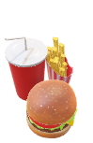Миша решил пообедать в бургерной. Он решил купить гамбургер, картошку фри, напиток. Цена гамбургера 220 руб., картошка фри – 88 руб., а напиток 90 руб. Продавец предложил Мише комплексный обед из тех же блюд, но дешевле на 35 рублей. Сколько заплатит Миша за обед?

 398 руб. 363 руб. 433 руб. 323 руб.

Максимальный балл – 1

|  |
| --- |
|  |

Самолёт из Москвы в Казань вылетает в 14 часов 45 минут. Отметь знаком ✓ часы, которые показывают время прилёта в Казань, если время в полёте 2 часа.

**5**

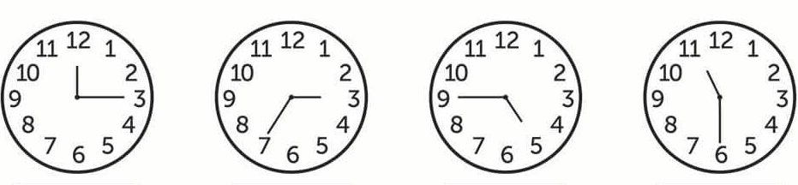



Максимальный балл – 1

|  |
| --- |
|  |

Проведи в данном прямоугольнике один отрезок так, чтобы одна из получившихся фигур стала квадратом.

**6**

Максимальный балл – 1

|  |
| --- |
|  |

Сколько плиток площадью 1 кв. м. нужно взять, чтобы оклеить стену прямоугольной формы со сторонами 10 м и 3 м? Выполни чертёж. *Примечание: площадь одной клетки равна 1 кв. м.*

**7**

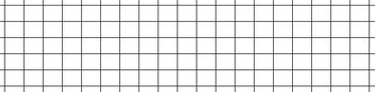

Ответ: ____________________________________________________

Максимальный балл – 2

|  |
| --- |
|  |

Отметь знаком ✓ верные утверждения.

**8**

 Все квадраты являются прямоугольниками.

 Все прямоугольники являются квадратами.

 Если у прямоугольника все стороны равны, то это квадрат.

 Если у фигуры нет прямого угла, то это круг.

Максимальный балл – 2

|  |
| --- |
|  |

**9**

Маша начертила квадрат, периметр которого равен 12 см. Начерти квадрат, площадь которого на 7 кв. см больше. Вычисления запиши!



Максимальный балл – 3

|  |
| --- |
|  |

Реши задачу. Отметь знаком ✓ верные ответы на вопросы.

**10**

Карандаш и ручка стоят 25 рублей, а карандаш и 5 ручек стоят 105 рублей. Сколько стоит один карандаш? Сколько стоит одна ручка?

Сколько стоит ручка?

 80 руб. 20 руб. 25 руб.

Сколько стоит карандаш?

 80 руб. 50 руб. 5 руб.

Максимальный балл – 2

|  |
| --- |
|  |

Рассмотри диаграмму. Синим цветом показано число учеников 3 «А» класса, занимающихся разными видами спорта. Ответь на вопросы с помощью диаграммы.

**11**

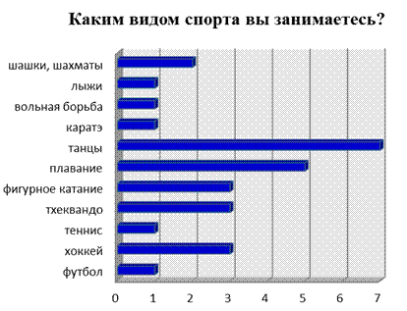

Сколько человек занимаются плаванием. Впиши в ответ только число!

**11.1**

Ответ_____________________________.

Запиши название видов спорта, которыми занимаются по три ученика.

**11.2**

Ответ: _____________________________________

Девочки 3 «А» посещают те виды спорта, в которых занимаются больше трёх человек.

**11.3**

Дополни вывод: девочки занимаются __________________

_________________________________________________________

Максимальный балл – 3

|  |
| --- |
|  |